

**UNIVERSIDAD TÉCNICA PARTICULAR DE LOJA**

Facultad de Ingenierías y Arquitectura

Carrera de Ingeniería en Tecnologías de la Información

Carla Estefanía Vaca Chicaiza

Abril - Agosto 2024

Taller

**Impacto de las Tecnologías Web en la Sociedad y los Negocios**

Se ha evidenciado cómo las tecnologías web pueden influir significativamente en la sociedad y los negocios, mejorando la comunicación, la accesibilidad y la eficiencia en diversos procesos. La integración de herramientas de control de versiones y el uso de un entorno de desarrollo adecuado, facilitan la creación de proyectos coherentes y bien gestionados, resaltando la importancia del trabajo colaborativo en el desarrollo de software.

**Objetivos**

* Desarrollar Competencias Técnicas: Fomentar habilidades en el uso de herramientas de desarrollo web modernas como Visual Studio Code y GitHub para la creación y gestión de proyectos web.
* Implementar Sitios Web Efectivos: Crear un sitio web completo y funcional utilizando HTML5, CSS y buenas prácticas de diseño web.
* Fomentar la Colaboración: Utilizar GitHub para controlar versiones y facilitar el trabajo colaborativo en el desarrollo de proyectos web.
* Aplicar Tecnologías Web en Contextos Reales: Demostrar el impacto y la aplicabilidad de las tecnologías web en la sociedad y los negocios a través de un sitio web temático.
* Mejorar la Usabilidad y Accesibilidad: Asegurar que el sitio web sea fácil de navegar y accesible para todos los usuarios, implementando un diseño intuitivo y responsive.

**Implementación**

Para la realización del presente taller se utilizó el entorno de desarrollo Visual Code, en el cual se implementó GitHub como repositorio para el control de cambios y trabajo colaborativo, además se lo utilizo para publicar el proyecto el cual se lo puede observar en el siguiente enlace. [https://carlavaca.github.io/index.html](https://carlavaca.github.io/index.html%20)



Figura 1: entorno de desarrollo y repositorio

**Visual code.-** Visual Studio Code (VS Code) es un editor de código fuente desarrollado por Microsoft. Es altamente extensible, permitiendo a los desarrolladores añadir plugins y personalizaciones. Soporta múltiples lenguajes de programación y proporciona características como depuración, control de versiones y IntelliSense, una herramienta que ofrece autocompletado inteligente y sugerencias en tiempo real.

**Github.-** GitHub es una plataforma de alojamiento de código fuente que utiliza el sistema de control de versiones Git. Facilita la colaboración entre desarrolladores al permitirles gestionar proyectos, revisar código y realizar seguimiento de cambios de manera eficiente. Además, ofrece características como repositorios públicos y privados, issues para gestión de tareas, y herramientas de integración continua.

**Análisis**

Para el desarrollo del taller lo primero que se realizo fue la maquetación del sitio web, siendo la siguiente estructura como base para implementar los diferentes elementos que se solicitaron en el taller.

|  |  |  |  |
| --- | --- | --- | --- |
|  | | | |
|  | |  | |
|  | |
|  | |  | |
|  | |
|  |  |  |  |
|  | | | |

Figura 2: Maquetado del sitio web

En función de esta estructura se definieron las demás páginas estas son:

Index, productos, historia, contacto. Además, se implementó un CSS externo para estilizar y mejorar la apariencia de las páginas web creadas, permitiéndome personalizar fuentes, colores, márgenes y diseños en los distintos contenedores digramados.

**Integrando Github al proyecto**

Para esto primero ingresamos al enlace <https://github.com/> y realizamos el correspondiente registro.

Figura 3: Github

Después creamos un nuevo repositorio, aquí es importante acotar que el repositorio tiene que tener el mismo nombre de la cuenta seguido de github.io para poder publicar nuestro sitio web, este además se configuro como público.

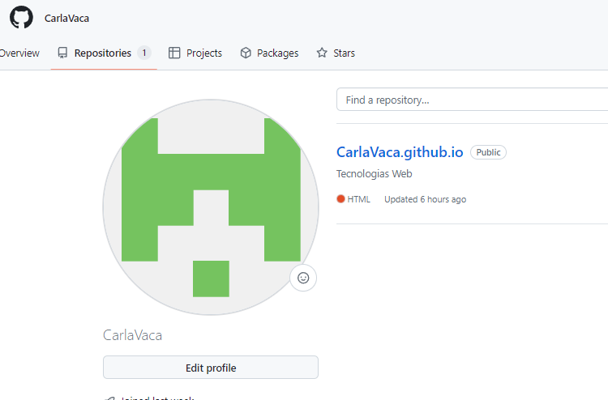

Figura 4: Repositorio Github

Una vez creada la cuenta en Github procedemos a enlazar este con visual code, para poder sincronizar los cambios y que estos se vayan reflejando en el sitio [https://carlavaca.github.io/index.html](https://carlavaca.github.io/index.html%20) para esto realizamos las siguientes acciones en una terminal de visual code.

Figura 5: Terminal Visual code, init Github

Figura 6: Solicitud de adicionar user name e email

Figura 7: Adicionar user name e email

Terminado esto podemos realizar el primer commit para iniciar la sincronización entre la carpeta local del proyecto y el repositorio

Figura 8: Explorer visual code

Figura 9: Commit

Figura 10: Stage commit

Es importante acotar que cada commit tiene que tener un nombre para poder identificar los cambios que se van realizando y poder regresar nuestro proyecto a una versión anterior en caso de que este se dañe.

**Lineamientos para el desarrollo de la actividad:**

* El tema del sitio web es “Impacto de las Tecnologías Web en la Sociedad y los Negocios”.
* Cree una página HTML principal llamada "index.html" y al menos tres páginas secundarias.
* Utilice etiquetas semánticas de HTML5 para estructurar el contenido de su sitio web (<header>, <nav>, <section>, <article>, <aside>, y `<footer>). Asegúrese de aplicarlas adecuadamente para organizar su contenido de manera lógica.
* Diseñe un menú de navegación que esté presente en todas las páginas del sitio web (el menú debe permitir a los usuarios moverse fácilmente entre las distintas secciones del sitio).
* Utilice URLs y rutas relativas para enlazar las páginas entre sí y para referenciar imágenes y otros recursos dentro del sitio web. Esto garantizará que su sitio web funcione correctamente, incluso cuando se despliega en un servidor.
* Apliques encabezados <h1>, <h2>, <h3>, etc., para jerarquizar el contenido y mejorar su legibilidad. Los encabezados ayudan a los
* motores de búsqueda y a los usuarios a comprender la estructura de su sitio web.
* Incorpore al menos 5 imágenes relevantes en diferentes secciones de su sitio web.
* Utilice listas, ya sean listas ordenadas <ol> o listas desordenadas <ul>, para presentar información de manera estructurada.
* Aproveche las tablas <table> para mostrar datos tabulares, como información de precios, horarios entre otros.
* Inserte al menos 1 video relacionados con la temática. Asegúrese que el video se reproduzca correctamente en el navegador.
* Incluya un formulario de contacto en su sitio web para que los visitantes puedan comunicarse con usted o realizar consultas. Utilice elementos como <input>, <textarea>, y <button> para construir el formulario.

**Elementos de sitio web**

Figura 11: Index del proyecto

Figura 12: Index sección 2

Figura 13: Index sección 3

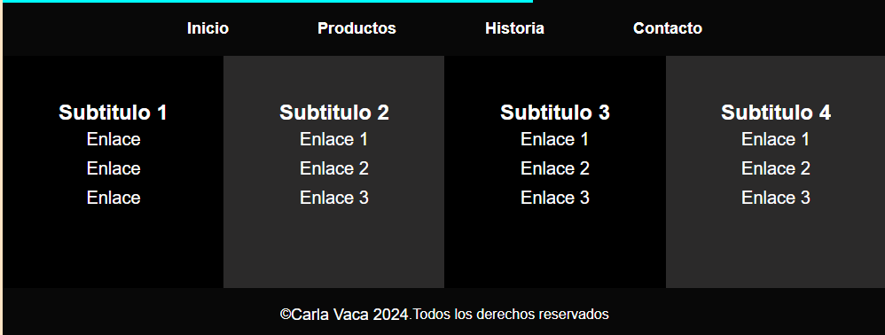

Figura 14: Index sección 4 y foot

Figura 15: Página Productos

Figura 16: Productos tabla

Figura 17: Página historia

Figura 18: Página contacto

**Validador**

Al aplicar el validador a la página index obtuvimos dos warning y cero errores

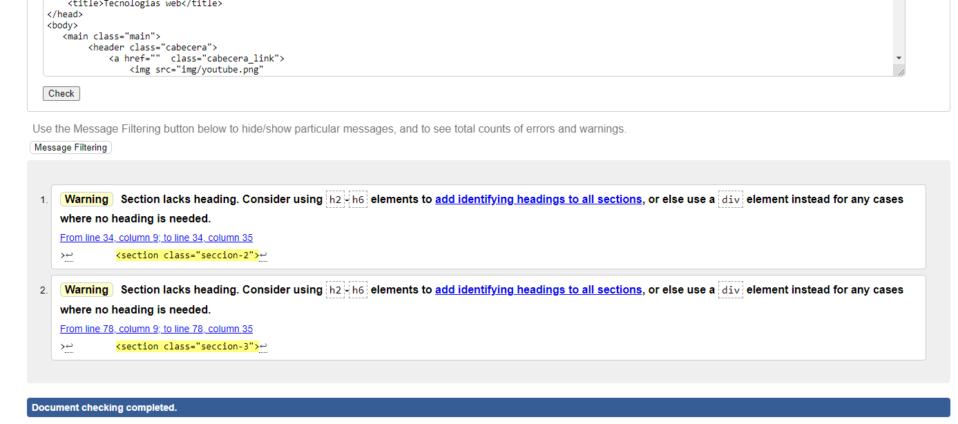

Figura 19: Validador Página index

Al aplicar el validador a la página productos obtuvimos dos warning y un error del Iframe embebido de youtube

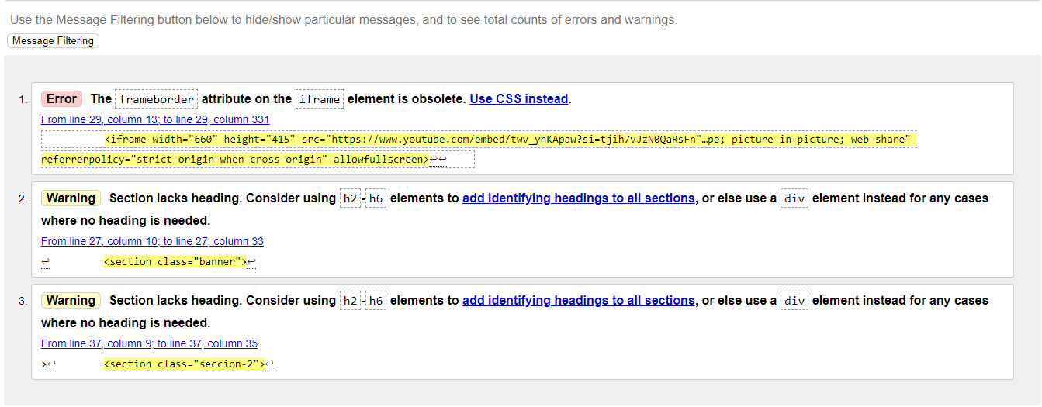

Figura 20: Validador Página Productos

Al aplicar el validador a la página historia obtuvimos un warning y cero errores

Figura 21: Validador Página Historia

Al aplicar el validador a la página contacto obtuvimos un warning y cero errores

Figura 22: Validador Página Contacto

**Conclusiones**

Gracias al desarrollo del presente taller he adquirido competencias esenciales en el uso de Visual Studio Code y GitHub, herramientas clave para el desarrollo web profesional, permitiéndome crear un sitio web funcional y estético, con una estructura clara y un diseño atractivo, cumpliendo con los estándares modernos de desarrollo web y mejores prácticas de HTML5 y CSS.

El uso de GitHub ha demostrado ser crucial para el manejo eficiente de cambios y la colaboración en proyectos web, permitiendo una gestión ordenada y segura del código.

**Recomendaciones**

Se recomienda continuar la formación en el uso de herramientas de desarrollo y gestión de proyectos, explorando otros editores de código, sistemas de control de versiones y metodologías ágiles, Investigar y experimentar con nuevas tecnologías web emergentes, como frameworks de JavaScript (React, Angular, Vue) y herramientas de automatización de tareas (Webpack, Gulp).

Enfocarse en la Usabilidad y Accesibilidad, asegurarse de que todos los futuros proyectos web cumplan con las pautas de accesibilidad web (WCAG) para garantizar una experiencia inclusiva para todos los usuarios. Continuar utilizando plataformas como GitHub para facilitar la colaboración y la gestión de proyectos, alentando la práctica de revisión de código y el uso de issues para la gestión de tareas.

**Bibliografía**

Cosentino, V., Luis, J., & Cabot, J. (2016, May). Findings from GitHub: methods, datasets and limitations. In *Proceedings of the 13th International Conference on Mining Software Repositories* (pp. 137-141).

Code, U. B. (1997, April). Uniform building code. In *International Conference of Building Officials, Whittier, CA*.

Dougherty, M. K., & Morrison, D. K. (2004). Unlocking the code of 14-3-3. *Journal of cell science*, *117*(10), 1875-1884.

Gauchat, J. D. (2012). *El gran libro de HTML5, CSS3 y Javascript*. Marcombo.